**20.10.2021**

**7А клас**

**Алгебра**

**Тема уроку: Одночлен. Дії з одночленами**

**ХІД УРОКУ**

**Повторення попередньої теми(усно):**

Подайте у вигляді степеня вирази, подані в таблиці 3, поясніть, яка властивість використовувалась (усно).

|  |  |  |  |  |  |
| --- | --- | --- | --- | --- | --- |
| № | А | Б | В | Г | Д |
| 1 | *x*3 *x*5 | *у у*3 | *y*2 *y*3 *y* | *а*4 *а*3 *а* | *n*5 *n*2 *n n*3 |
| 2 | (*x*2)3 | (*a*5)4 | (*у*2)5 | (*b*5)2 | (*a*5)5 |
| 3 | *b*3 *х*3 | *а*7 *y*7 | *х*2 *y*2 *z*2 | 100*x*2 *y*2 | -8*а*3 *у*3 |
| 4 | *х*5 (*х*2)3 | (*x*3)4 *x* | (*х*2)5 *х*3 | (*aa*6)3 | (*a*2*a*3)2 |
| 5 | *х*5: *х*2 | *х*7: *х*4 |  |  |  |

**Пояснення нової теми:**

Під час розв'язування різних задач часто трапляються вирази виду 2*ab, агb,* 3*а.*

*Цілий вираз, що є добутком чисел, змінних та їх натуральних степенів, називається* ***одночленом.***

Одночлен, який містить тільки один числовий множник, що стоїть на першому місці і до якого кожна змінна в певному степені входить тільки один раз, називається ***одночленом стандартного вигляду.***

Числовий множник одночлена, записаного в стандартному вигляді, називають ***коефіцієнтом цього одночлена.***

В одночлена 7*m2ab7* сума показників степенів усіх змін­них дорівнює 2 + 1+ 7 = 10. Цю суму називають***степенем одночлена.***

***Степенем одночлена*** називають суму показників степе­нів усіх змінних, що входять у нього. Якщо одночлен не містить змінних (тобто є числом), то вважають, що його степінь дорівнює нулю.

Наприклад, одночлен *т7п* — одночлен восьмого степеня; -8а4 — одночлен четвертого степеня; 5*т* — одночлен першого степеня; -7 — одночлен нульового степеня.

**Дії з одночленами:**

***Першого ступеня***

Суму чи різницю одночленів можна знайти лише тоді, коли вони мають однакову буквену частину.

***Другого ступеня***

Для множення одночленів треба згрупувати їх числові коефіцієнти та однакові змінні, за властивостями степенів виконати множення.

***Третього ступеня***

Для піднесення одночлена до степеня, треба піднести до цього степеня кожний множник.

**Виконання письмових вправ:**

*Запишіть в зошитах число, класна робота і виконайте письмові вправи*

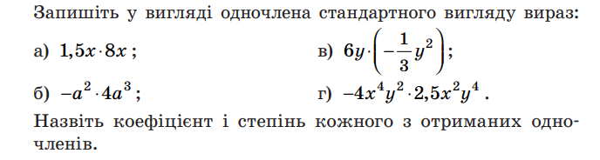

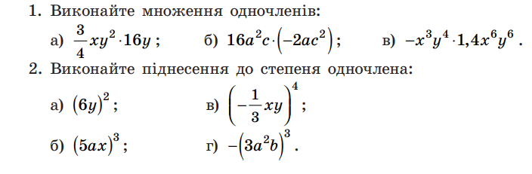

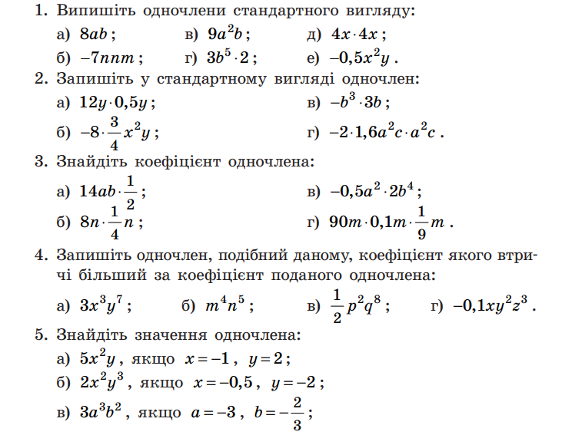

Виконайте завдання, вказані в підручнику: **стор. 70, №336**

**Домашнє завдання:**

Опрацювати §7, №334, 337, 340 – письмово в зошиті.